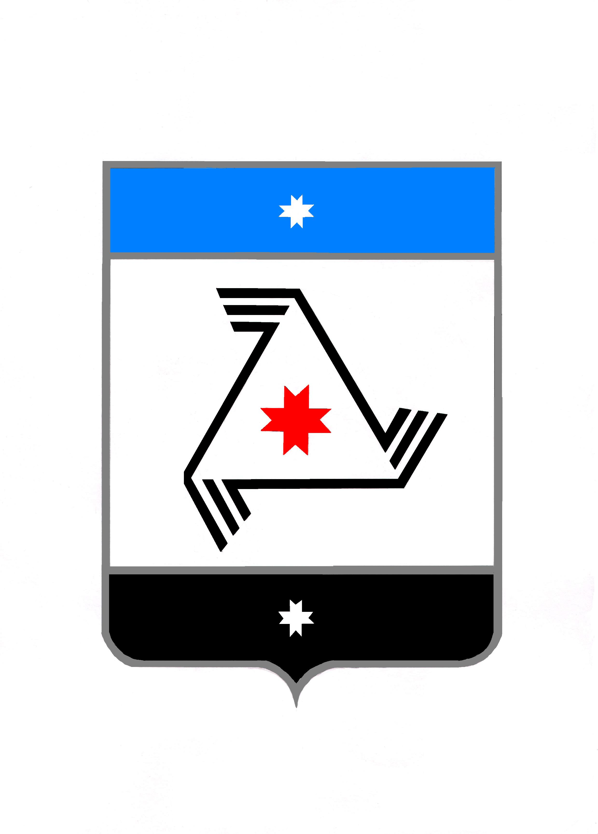
АДМИНИСТРАЦИЯ МУНИЦИПАЛЬНОГО ОБРАЗОВАНИЯ «БАЛЕЗИНСКИЙ РАЙОН»

«БАЛЕЗИНО ЁРОС» МУНИЦИПАЛ КЫЛДЫТЭТЛЭН АДМИНИСТРАЦИЕЗ

П О С Т А Н О В Л Е Н И Е
30.04.2021года № 524

п.Балезино

О временном прекращении движения транспортных средств в п. Балезино в связи с проведением мероприятий по празднованию Победы в Великой Отечественной войне
1941-1945 09 мая 2021года.

В связи с проведением мероприятий по празднованию Победы в Великой Отечественной войне 1941-1945 09 мая 2021года, в соответствии с Федеральным законом от 08 ноября 2007г. №257-ФЗ «О безопасности дорожного движения», ПОСТАНОВЛЯЮ:
- Временно на период проведения Торжественного митинга и Торжественной церемонии возложения цветов к объекту культурного наследия «Братская могила Советских воинов, погибших в Отечественной войне 1941-1945 гг.», с 09 ч. 00 мин. до 12 ч. 00 мин. 09 мая 2021 года запретить движение автотранспорта по улице Советская (от перекрестка по ул. Карла-Маркса-Советская - Первомайская до ул. Кооперативная), поворот от ул. Кирова на ул. Советская, ул. Карла Маркса (напротив дома № 1 а), от поворота на ул. Энгельса по ул. Первомайская.
- Временно с 11 ч. 00 мин. до 11ч. 40 мин. 09 мая 2021 года запретить движение автотранспорта по улице К. Маркса (напротив дома № 1 а), ул. Первомайская, ул. Сибирская, ул. Кирова, ул. Советская (до ул. Кооперативная).
- Временно с 20 ч. 00 мин. до 21 ч. 30 мин. 09 мая 2021 года запретить движение автотранспорта по ул. Первомайская (от ул. Лермонтова до ул. Советская).
- Запретить остановку, стоянку автотранспорта по ул. Советская, (от ул. Карла Маркса до ул. Кооперативная) с 09 ч. 00 мин. до 12 ч. 00мин. и с 20ч. 00 мин. до 21 ч.30 мин.
- Объезд транспортных средств осуществлять:
- по улицам: с ул. Кирова на ул. Азина по ул. М.Горького до ул. Советская через ул. Чепецкая на ул. Красная до ул. Карла Маркса. Выезд с вокзала по ул. Советская через ул. Кооперативная на ул. Сибирская. Объезд участка ул. Сибирская (от ул. Первомайская до школы №5) через ул. Полевая, с выездом на ул. Кирова.
3. Рекомендовать начальнику отдела МВД России по Балезинскому району подполковнику полиции Перминову Николаю Олеговичу осуществить контроль, за движением транспортных средств, согласно данного постановления.
4. Контроль за исполнением настоящего постановления возложить на заместителя главы Администрации муниципального образования «Балезинский район» по строительству и ЖКХ.
5. Опубликовать настоящее постановление на официальном сайте Администрации Балезинского района в сети Интернет.

Глава муниципального
образования «Балезинский район» Ю.В. Новойдарский

